Centos后台bootdo项目部署流程

磁盘操作
网页链接：https://www.cnblogs.com/tssc/p/9184895.html#_label0

1.查看磁盘分区状态

1.1. 查看分区挂载情况
df -h

1.2.查看服务器挂载的磁盘
fdisk -l
fdisk -l /dev/vdb

2.磁盘分区

2.1.对vdb磁盘进行分区
fdisk /dev/vdb
进入交互式的分区界面，以下是分区操作步骤
m打印菜单
n新建分区
p选择主分区
e选择扩展分区
1选择分区号
选择初始位置，默认为1
选择结束为止，默认为磁盘结尾
分区创建完成，可以列表查看，保存退出
p打印分区表
w写入分区表保存
q退出

2.2.重新载入磁盘分区信息
无返回就是载入磁盘信息成功，针对磁盘进行操作
partprobe /dev/vdb
注意：
使用fdisk工具只是将分区信息写到磁盘，
在格式化分区值前需要使用partprobe让kernel重新读取分区信息，如果不成功则需要重启系统

2.3.对磁盘分区进行格式化
使用ext4文件系统
mkfs.ext4 /dev/vdb1

2.4.格式化完成后续优化配置，取消磁盘自检
tune2fs -c -1 /dev/vdb1

3.分区挂载

3.1.挂载磁盘分区到指定目录
mkdir -p /datamount /dev/vdb1 /data

3.2.配置开机自动挂载分区
/etc/fstab 增加一行
vim /etc/fstab -------------------------------------------------------
/dev/vdb1 /data ext4 defaults 0 0
-------------------------------------------------------

Docker
网页链接：https://blog.csdn.net/TangXuZ/article/details/100082144

Docker安装
    - 通过 uname -r 命令查看你当前的内核版本
uname -r

    - 卸载旧版本
yum remove -y docker \
docker-client \
docker-client-latest \
docker-common \
docker-latest \
docker-latest-logrotate \
docker-logrotate \
docker-selinux \
docker-engine-selinux \
docker-engine

    - 安装一些必要的工具
yum install -y yum-utils device-mapper-persistent-data lvm2
    - 添加Docker的存储库
yum-config-manager--add-repo https://download.docker.com/linux/centos/docker-ce.repo
    - 安装Docker-ce
yum install -y docker-ce
    - 启动Docker
systemctl start docker
    - 测试运行 hello-world
docker run hello-world

安装mysql镜像
网页链接：https://www.runoob.com/docker/docker-install-mysql.html
$ docker pull mysql:latest
    - 查看本地镜像
$ docker images
    - 运行容器
$ docker run -itd --name sunon_mysql -p 3306:3306 -e MYSQL_ROOT_PASSWORD=Sunon@123 mysql
参数说明：
- -p 3306:3306 ：映射容器服务的 3306 端口到宿主机的 3306 端口，外部主机可以直接通过宿主机ip:3306 访问到 MySQL 的服务。
- MYSQL_ROOT_PASSWORD=123456：设置 MySQL 服务 root 用户的密码。

    - 安装成功查看
docker ps

安装Redis镜像
$ docker pull redis:latest
    - 新建挂载配置文件夹
mkdir -p /root/docker/redis/data
mkdir -p /root/docker/redis/conf
    - 增加配置文件 redis.conf
在刚才新建的redis/conf中新建文件redis.conf，内容如下：
#bind 127.0.0.1 //允许远程连接
protected-mode no appendonly yes //持久化
requirepass Sunon@123 //密码
    - 创建redis容器并启动
docker run --name redis1 -p 6379:6379 -v /root/docker/redis/data:/data -v /root/docker/redis/conf/redis.conf:/etc/redis/redis.conf -d redis redis-server /etc/redis/redis.conf
释义如下：
–name：给容器起一个名
-p：端口映射 宿主机:容器
-v：挂载自定义配置 自定义配置:容器内部配置
-d：后台运行
redis-server --appendonly yes： 在容器执行redis-server启动命令，并打开redis持久化配置
    - 启动成功，查看状态
docker ps

    - 容器内部连接进行测试
执行docker exec -it my_redis redis-cli 命令，进入终端。
通过auth password进行登陆。
完成命令如下：
[root@*** conf]# docker exec -it myredis redis-cli
127.0.0.1:6379> set name jfaith
(error) NOAUTH Authentication required.
127.0.0.1:6379> auth 123456
OK
127.0.0.1:6379> set name wangcai
OK
127.0.0.1:6379> get name
"jfaith"
注:如果出现该错误： (error) NOAUTH Authentication required.
说明没有输入密码进行验证，请输入：auth 你的密码

安装Java环境
    - 下载安装包
网址：https://www.oracle.com/java/technologies/javase-jdk8-downloads.html
版本：Linux x64 Compressed Archive jdk-8u241-linux-x64.tar.gz

    - 创建安装路径
cd /usr/local
mkdir java
cd java

    - 解压
tar -zxvf jdk-8u241-linux-x64.tar.gz
    - 配置环境变量
vi /etc/profile
将如下配置添加至文件中，然后保存退出。
export JAVA_HOME=/usr/local/java/jdk1.8.0_241
export PATH=$JAVA_HOME/bin:$PATH
export CLASSPATH=.:$JAVA_HOME/lib/dt.jar:$JAVA_HOME/lib
    - 验证版本
java -version
    - 查看安装路径
whereis java

Dockers常用管理命令
    - 首次创建并运行容器
$ docker run -itd --name sunon_mysql -p 3306:3306 -e MYSQL_ROOT_PASSWORD=Sunon@123 mysql
    - 进入容器
docker exec -it sunon_mysql /bin/bash
    - 从宿主机复制文件到容器内部
docker cp /home/sunon-back/bootdo.sql 57d67bba110f:/usr
    - 登录mysql（mysql ID 57d67bba110f）
mysql -u root -p
提示输入密码
Sunon@123
    - 查看容器目录

先执行第二步进入容器，然后输入命令ls
    - 导入数据库文件
登录mysql
新建一个和导入文件同名的数据库：
create database sunon;
切换到需要导入sql的数据库：
use sunon;
设置编码：
set names utf8;
导入数据库文件（注意路径是mysql容器内的路径，若文件在宿主机，执行上面第3步复制到容器内部来）：
source /usr/bootdo.sql

Linux系统运行jar包
当前ssh窗口被锁定，可按CTRL + C打断程序运行，或直接关闭窗口，程序退出：
java -jar /home/sunon-back/bootdo-2.0.0.jar
当前ssh窗口不被锁定，但是当窗口关闭时，程序中止运行：
java -jar /home/sunon-back/bootdo-2.0.0.jar &
不挂断运行命令,当账户退出或终端关闭时,程序仍然运行：
nohup java -jar /home/sunon-back/bootdo-2.0.0.jar &
查看java运行进程：
ps -aux | grep java
关闭后台进程端口号111：
kill -s 9 111

Centos前端Vue项目部署流程

部署nginx
相关网址：http://nginx.org/en/linux_packages.html#RHEL-CentOS

- 安装相关依赖，yum-utils、gcc gcc-c++、pcre-devel、openssl-devel
sudo yum install yum-utils
yum install -y gcc gcc-c++
yum install pcre pcre-devel
yum install openssl openssl-devel

- 安装zlib库
cd ~
wget http://www.zlib.net/zlib-1.2.11.tar.gz
tar -zxvf zlib-1.2.11.tar.gz
cd zlib-1.2.11
./configure
make
make install

- 安装Nginx
sudo yum install nginx
此时Nginx配置文件目录: /etc/nginx/nginx.conf

- Nginx相关命令
启动Nginx： systemctl start nginx.service
停止Nginx： systemctl stop nginx.service
重启Nginx： systemctl restart nginx.service
开机Nginx启动： systemctl enable nginx.service
查看Nginx相关服务： ps -ef | grep nginx

- Nginx的默认安装路径
Nginx配置路径：/etc/nginx/nginx.conf
PID目录：/var/run/nginx.pid
错误日志：/var/log/nginx/error.log
访问日志：/var/log/nginx/access.log
默认站点目录：/usr/share/nginx/html

- 启动Nginx后访问服务器地址（例：121.43.158.185）可以看到如下页面。
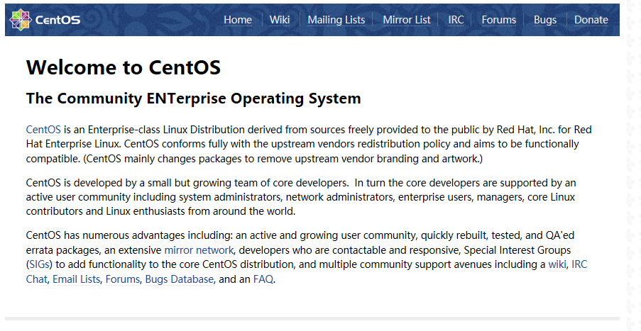

配置nginx
Nginx相关配置网址： https://blog.csdn.net/General_Y/article/details/102801715?depth_1-utm_source=distribute.pc_relevant.none-task-blog-BlogCommendFromBaidu-1&utm_source=distribute.pc_relevant.none-task-blog-BlogCommendFromBaidu-1
https://www.jianshu.com/p/03d17156616d

- 打开nginx.conf 文件。
vi /etc/nginx/nginx.conf

此时的默认文件配置如下：
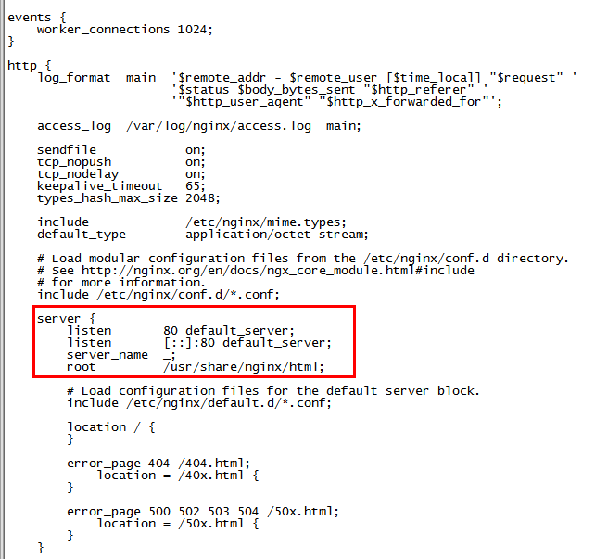

对比理解：
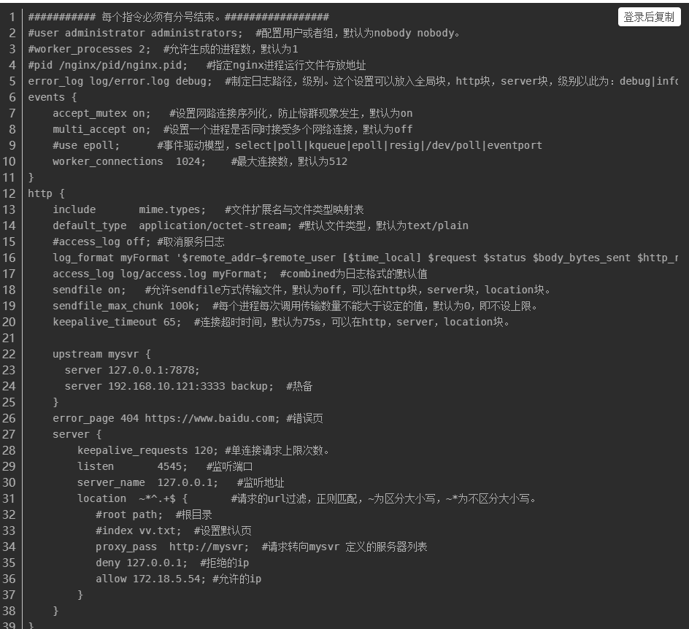
http块：可以嵌套多个server，配置代理，缓存，日志定义等绝大多数功能和第三方模块的配置。如文件引入，mime-type定义，日志自定义，是否使用sendfile传输文件，连接超时时间，单连接请求数等。
server块：配置虚拟主机的相关参数，一个http中可以有多个server。
location块：配置请求的路由，以及各种页面的处理情况。

- 在 server 下的 location 中配置站点根目录：
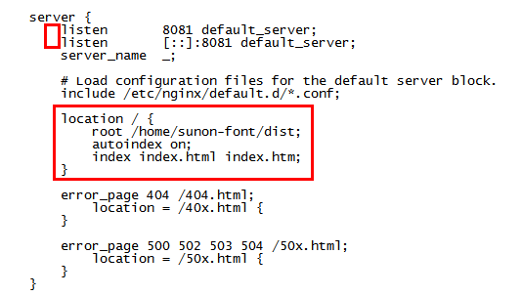

- 打包 Vue 项目并上传至服务器
在npm run build打包项目之前，需要修改一下config目录中的index.js 文件，否则静态文件可能会加载失败。打开config/index.js，定位到build对象下的assetsPublicPath位置，路径修改为“./”：
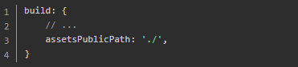
然后执行 npm run build 打包项目，生成dist文件夹。
以后部署项目就把dist包放到 /home/sunon-font文件下。

